PRIRODA I DRUŠTVO- PETAK- 20.3.2020.
Poštovani roditelji, molim Vas da učenici u šetnji prirodom imenuju proljetnice i na njima ponove dijelove biljke: list, stabljika, cvijet. Na taj način će ponoviti gradivo život biljke a ujedno i obilježiti prvi dan proljeća koji je sutra.
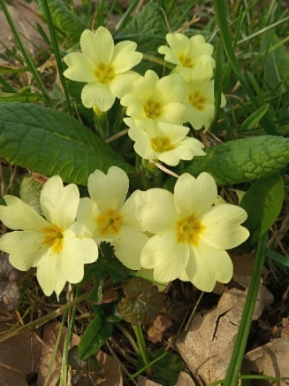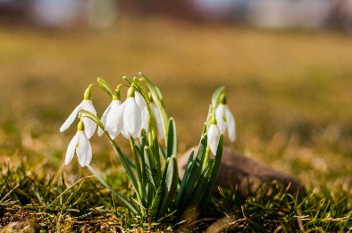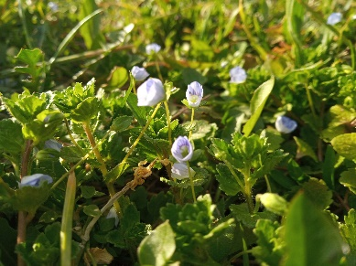
JAGLAC VISIBABA POTOČNICA
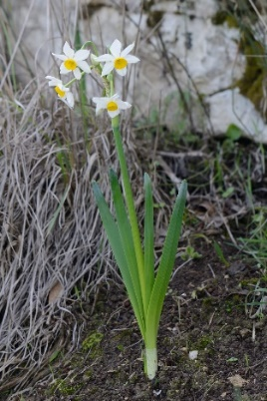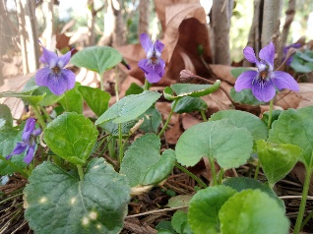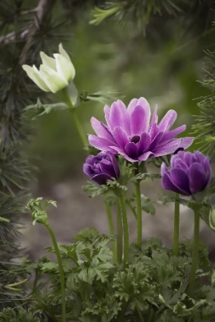
SUNOVRAT LJUBIČICA ŠUMARICA

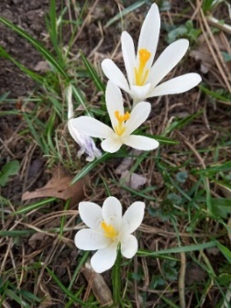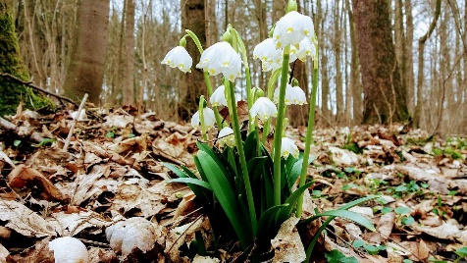
ŠAFRAN ZVONČIĆ
Fotografije preuzete s internet stranice: http://www.essenceofcroatia.com/hr/blog/340-10-najpoznatijih-vjesnika-proljeca

